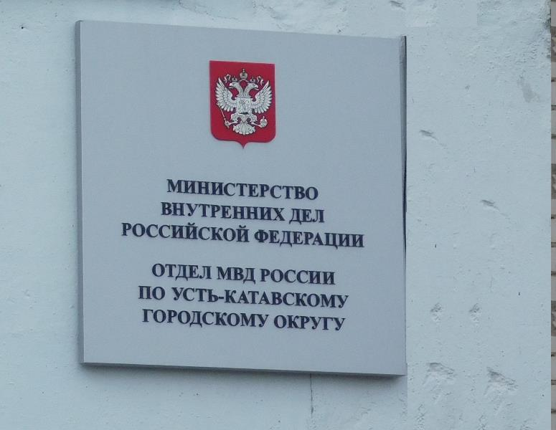Полицейские напоминают гражданам, что при совершении противоправного посягательства необходимо обратиться в полицию

В случае совершения противоправного посягательства на граждан, либо в случае, если гражданам стало известно о готовящемся, совершенном преступлении, правонарушении, необходимо обратиться с заявлением в дежурную часть полиции или сообщить по телефону 8(35167)2-56-02.
Кроме обращения в дежурную часть полиции, сообщить о противоправных деяниях можно участковому уполномоченному полиции обслуживающему вашу территорию.
Обращение граждан будет зарегистрировано в книгу учета преступлений и в дальнейшем сотрудники полиции проведут проверку, по результатам которой будет принято процессуальное решение и дан обратившему гражданину ответ.
Сообщения заявления о происшествиях, за исключением содержащих признаки преступления или административного правонарушения, рассматриваются в срок не более 30 суток, происшествия содержащие признаки преступления, осуществляется в порядке, установленном уголовно-процессуальным законодательством Российской Федерации в течение 3, а в исключительных случаях 10 суток.
Не стоит забывать, что с принятием заявления заявитель предупреждается об уголовной ответственности за заведомо ложный донос в соответствии со ст. 306 Уголовного кодекса Российской Федерации, санкция которой предусматривает наказание от штрафа до 6 лет лишения свободы.

Информация об участковых уполномоченных полиции ОМВД России по Усть-Катавскому городскому округу:

Старший участковый уполномоченный полиции, майор полиции Серебряков Анатолий Юрьевич
Административный участок № 1:
Центральная часть города – улицы: 40 лет Октября – д.1,3,5,7,9,11,15,17,19,21,27,29,31,31а,33,35,37,41,43,45,49,51, Центральная–д.1,2,3,4,5,6,7,9,10,11,12,13,14,15,16,17,18,19,20,21,22,23,24,25,26,30,31,33,34,35,36,39,43,49; Ленина – д.2,4,4а,6,8,10,14,16,18,20,22,24,26,30,
32,34,36,38,40,42,44,46,48,60,59,61,СОШ №1

- Сообщить Анатолию Серебрякову об известных Вам преступлениях и правонарушениях на административном участке № 1 можно лично, придя: в участковый пункт полиции №2 (УПП), г.Усть-Катав ул.Ленина д.42, либо по телефону 8-999-371-25-46.
Часы приема граждан: вторник с 17:00 час. до 19:00 час., четверг с 17:00 час. до 19:00 час., суббота с 15:00 час. до 16:00 час.
УУП старший лейтенант полиции Мурыгин Виктор Николаевич
Административный участок № 2 :
посёлок Первомайский; улица Станционная; Французский мост; промплощадка УКВЗ; коллективные сады № 2; ДОЦ «Ребячья республика»; КШДС; разъезд Минка; село Минка, д. Вергаза, п. Верхняя Лука, п. Кочкари.
Сообщить Виктору Мурыгину об известных Вам преступлениях и правонарушениях на административном участке № 2 можно лично, придя: в участковый пункт полиции №2 (УПП), г.Усть-Катав ул.Ленина д.42, с. Минка. ул. Долгая, д. 36. (помещение администрации), либо по телефону 8-999-371-25-48.
Часы приема граждан: г.Усть-Катав суббота с 15:00 час. до 16:00 час.,
с. Минка – вторник с 17:00 час. до 19:00 час. четверг с 17:00 час. до 19:00 час.

УУП лейтенант полиции Смольников Анатолий Юрьевич
Административный участок № 3 :
Улицы: Бр. Мохначевых, Фрунзе, Степана Разина, Боковая, Прудовая, Почтовая, Короткая, Зашиханская, Кондрина, Правдиных, Кладенные, Крупской, Катавские переулки, Веселая, Зеленая, Сосновая, Октябрьская, Лесная, Весенняя, Вострецова, 40 лет Октября д.12,14,16,18,20,22,24,26,28,30,32,34,36,38,40,42,
44,46,48,50,52,54,56,58,60,62,64,66,68,70,72,74,76.78,80,82,84,86,88, пос. Паранино, КШДС, гор.пруд, паранинский мост.
Сообщить Анатолию Смольникову об известных Вам преступлениях и правонарушениях на административном участке № 3 можно лично, придя: п.Паранино д.8, комната приема граждан, либо по телефону 8-982-305-65-56.
Часы приема граждан: вторник с 17:00 час. до 19:00 час., четверг с 17:00 час. до 19:00 час. , суббота с 15:00 час. до 16:00 час.

УУП лейтенант полиции Лысов Роман Александрович

Административный участок № 4 :
Улицы:Ленина:д.1,3,5,7,9.11,13,15,17,19,21,
23,25,27,29,31,33,37,39,41,43,45,47,49,51,53,55,57,
Рабочая: д. 1,4,5,6,7,8,9,10,11,12,14,16,17,18,19,21,23,26,27,28,29,30,33, Социалистическая:д.1,2,3,4,5,6,7,8,9,11,13,14,15,16,17,18,19,20,21,22,23,
25,27,31,32,38, Комсомольская д.1,2,3,4,5,6,7,8,9,10,11,12,13,14,15,
16,17,18,19,20,21,22,23,24,25,26,27,28,29,31,33,35,37,39,41,43,45,47,49,51,53,55,59,61,63,65,67,69,71,73,75,77,79,81,83,85, 34,36,42,44,46,48,50, Юрюзанская: д. 1,3,5,7,8,9,10,11,12,13,15,16,19,21,23,25,27, Мастерская, дамба от слива до Нового моста.
Сообщить Роману Лысову об известных Вам преступлениях и правонарушениях на административном участке № 4 можно лично, придя: в участковый пункт полиции №2 (УПП), г.Усть-Катав ул. Ленина д.42, либо по телефону 8-999-587-36-06.
Часы приема граждан: вторник с 17:00 час. до 19:00 час., четверг с 17:00 час. до 19:00 час., суббота с 15:00 час. до 16:00 час.

УУП старший лейтенант полиции Мартынов Артем Игоревич

- Административный участок № 5 :
Поселок Шубино – Улицы: Стадионная, Чапаева, Островского, гор. рынок, территория Малиновки, 40 лет октября – д. 53,55,57,59,61,63,65,67,69,71, Новый мост, дорога до городской свалки.
Сообщить Артему Мартынову об известных Вам преступлениях и правонарушениях на административном участке № 5 можно лично, придя: в участковый пункт полиции №2 (УПП), г.Усть-Катав ул. Ленина д.42, либо по телефону 8-919-303-85-52.

Часы приема граждан: вторник с 17:00 час. до 19:00 час., четверг с 17:00 час. до 19:00 час., суббота с 15:00 час. до 16:00 час.

УУП лейтенант полиции Толстых Павел Алексеевич

- Административный участок № 6:
МКР-3 дома: 4, 5, 7, 8, 11, 12, 13. территория кооператива «Животновод», Улицы: МКР-5, МКР-6, Некрасова, Парижской Коммуны,Скрябинского,Степная, Орловская, Нагорная,Гнусарева, Карла Маркса, Революционная, Рыболовная, Переломная, Автодорожная, гор. суд, плотина, территории ОАО «Пищевик», хлебозавода, лукинский мост, Коллективные сады №№ 1 и 3.
Сообщить Павлу Толстых об известных Вам преступлениях и правонарушениях на административном участке №6 можно лично, придя: в кабинет №7, ул. Строителей д.1, либо по телефону 8-999-371-28-48
Часы приема граждан: вторник с 17:00 час. до 19:00 час., четверг с 17:00 час. до 19:00 час., суббота с 15:00 час. до 16:00 час.

УУП старший лейтенант полиции Кулаков Александр Сергеевич
Административный участок № 7:
МКР-2 – дома: 1,2, 3, 4, 5, 39, 6, 7, 8, 9, 10, 14, 15, 16, 17, 23,24, 25, 26, 27, 28, 29, 31, 32, 33, 34, 35, 36, 37, 38. Средняя Школа № 5, УКИТТ, ГСК №№ 13, 8, 3.
Сообщить Александру Кулакову об известных Вам преступлениях и правонарушениях на административном участке №7 можно лично, придя: в участковый пункт полиции №1 (УПП), МКР-2, д.2, либо по телефону 8-999-371-25-50
Часы приема граждан: вторник с 17:00 час. до 19:00 час., четверг с 17:00 час. до 19:00 час., суббота с 15:00 час. до 16:00 час.

УУП капитан полиции Александров Александр Александрович
Административный участок № 8 :
МКР-1 - все дома. МКР-2 – дома: 11,12,13, 19, 20, 21, 22. п. Малый Бердяш. Улица Строителей. МАТП, Средняя школа №7. ГСК №№ 5, 19, 23,29. Агрокомплекс «Горный»
Сообщить Александру Александрову об известных Вам преступлениях и правонарушениях на административном участке №7 и №8 можно лично, придя: в кабинет №7, ул. Строителей д.1, либо по телефону 8-982-341-05-77.
Часы приема граждан: вторник с 17:00 час. до 19:00 час., четверг с 17:00 час. до 19:00 час., суббота с 15:00 час. до 16:00 час.

